**NAŠE RODINA**

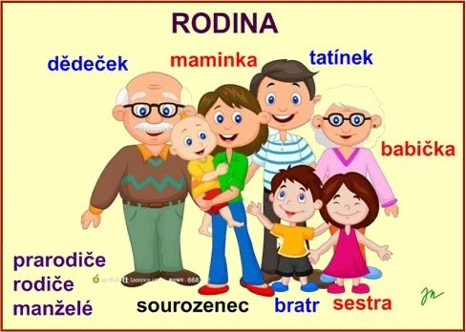

V tomto týdnu bychom se mohli zabývat tématem rodiny – její funkce, pochopení vztahů mezi jednotlivými členy, co kdo dělá apod.

Náměty na společnou i samostatnou práci:

**ROZHOVOR NA ÚVOD**

* plyšové sluníčko si s dětmi povídá:

„Dobrý den, milé děti. Odběhlo jsem si z oblohy, abych si s vámi chvilku popovídalo. Už mi tam nahoře bylo nějak smutno. Každý den chodím po obloze a rozhlížím se kolem sebe. Svítím na celý svět a svými paprsky všechno zahřívám. Zahřívám louky, lesy, kytičky. Zahřívám pole, cesty i domečky. Kdopak v těch domech vlastně bydlí?“ (Děti pomáhají vyprávět.) „Ano je to tak. Bydlí v nich lidé. Bydlí v nich lidské rodiny.



* Kdo tvoří naši rodinu (můžete využít fotografií z různých období – svatební, narození miminka, dovolená…), seznámení s pojmy manželé, prarodiče (předpokládám, že děti rozumí slovům rodič, sourozenec, strýc, teta, bratranec, sestřenice); máme nějaké zvířátko – patří do rodiny, proč
* Vztahy v rodině, sounáležitost, společné zážitky, zvyky…
* Jak se kdo v naší rodině jmenuje, jak si doma říkáme (zdrobněliny…)
* Kdo co dělá, čím bych chtěl být já?
* Kde bydlíme – adresa, kdy jsem se narodil, jaké je to roční období…

**PRACOVNÍ LISTY**

* **PL – Malý Velký**(časová posloupnost)

**VÝTVARNÉ A PRACOVNÍ ČINNOSTI**

* **Nakresli sebe sama – postavu** (nic by nemělo chybět – uši, prsty, krk…)
* **Moje rodina –** děti si pomocí geometrických tvarů poskládají, nalepí a dokreslí postavy své rodiny
* **Společná práce -** postavíme s dětmi dům z dřevěných cihel😊vhodný k trvalému bydlení ;-), kdo v něm bude bydlet – plyšáci?)

**HUDEBNÍ ČINNOSTI**

* **Táto, mámo v komoře je myš**
* **Naše rodina - píseň**
* **Počítání slabik, rytmizace, vytleskáváni**- MÁMA, TÁTA, DĚDA, BABIČKA ..

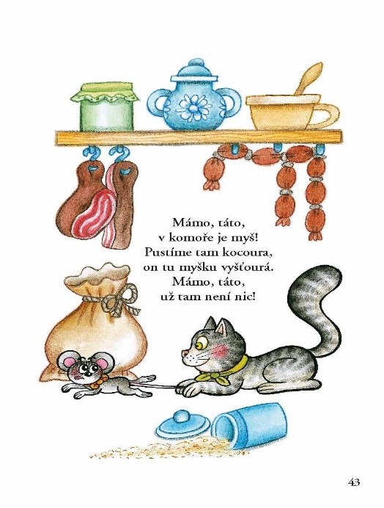

* **Společná hra“ Co by se stalo, kdyby …** „někdo zvonil u dveří a rodiče by nebyli doma, kdyby mi míč spadl na ulici, kdyby bráška upadl a nehýbal se… - opět doplňte situace, které by se u vás mohly příp. přihodit; různé nástrahy, nebezpečí… Možno vysvětlit a naučit **čísla IZS – 150, 155, 158** (jak se píší), jak se volají na nefunkčním či vypnutém telefonu ;-)

**ČTENÍ POHÁDEK**

* Při odpoledním odpočinku, budeme dětem číst pohádky s rodinnou tématikou
* **O Červené karkulce** – jaký vztah měla Karkulka s babičkou, jaký člen rodiny v pohádce chybí?
* **O Perníkové chaloupce** – vztah macechy a otce k dětem- musíme si vážit hodných rodičů
* **O Šípkové Růžence** – jací byli rodiče Růženky, jak ji chtěli ochránit?

**POHYBOVÉ ČINNOSTI**

* **Vycházka do přírody, na zahradu inspirovaná pohádkou O řepě** – tahali, táhli… Jak a při jakých činnostech si pomůžete; kdy je potřeba, aby všichni přiložili ruku k dílu**Obsah obrázku klipart

  Popis byl vytvořen automaticky**

**DEN SPLNĚNÝCH PŘÁNÍ**

1. **6. ve středu**

**Děti čeká den plný her a soutěží 😊**

**Uděláme si mini diskotéku s písničkami na přání**

**Po obědě čeká děti sladké překvapení mňam**

